Этап 1: идея

Идея пришла тогда, когда я увидел это видео <https://youtube.com/shorts/gNSF_pXWtn4?si=nzUwvZ4pMAniZig-> . Я начал собирать информацию об Этих ходулях.

Этап 2: телеграм бот

Телеграм бота я создал при помощи BotFather.

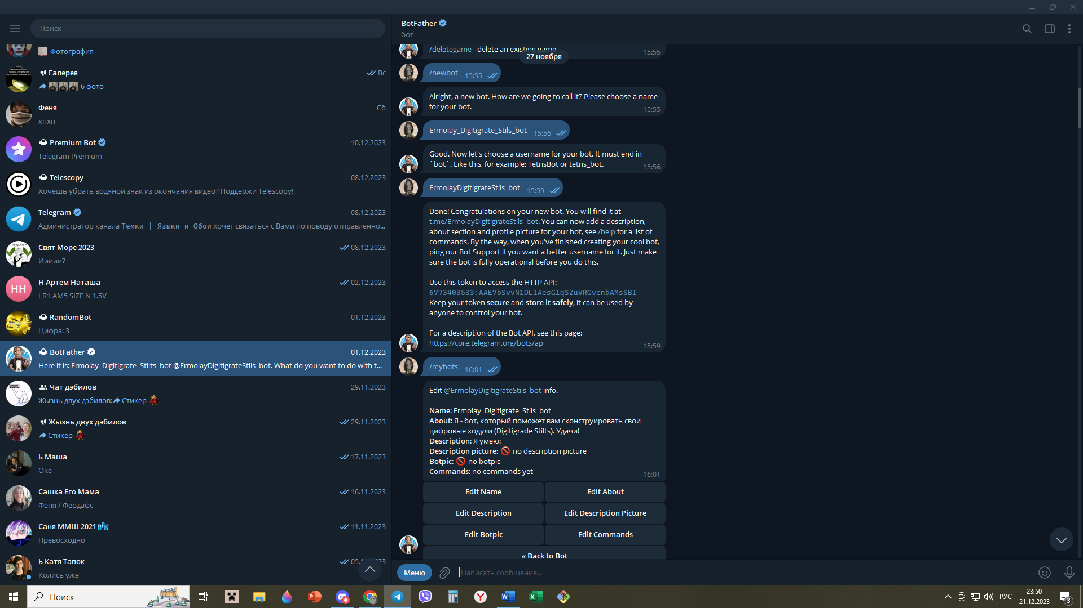

Затем начая программировать его в сервисе Leadteh.

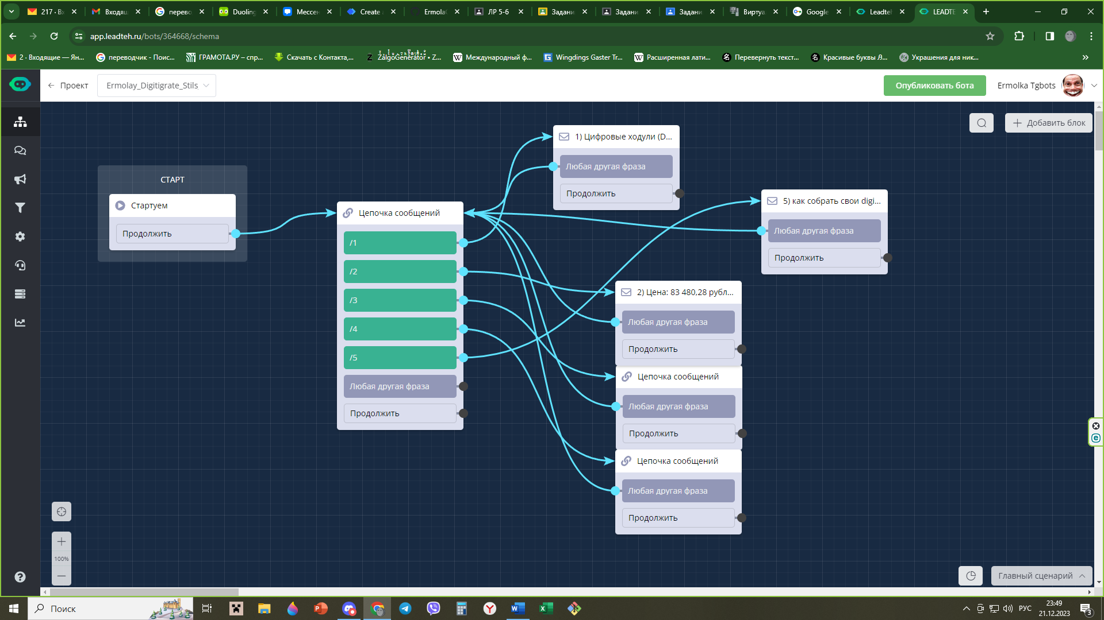

Этап 3: выложил проект на GitHub

:)

С:

(:3)<<